Смоленское областное государственное бюджетное учреждение дополнительного образования детей «Станция юных натуралистов»

«Размножение орхидей.
Влияние освещенности и температурного режима на период цветения комнатных орхидей»

Выполнила обучающаяся
творческого объединения
«Юные фитодизайнеры»
Яшина Елена.
Преподаватель ДО
Коренькова
Наталья Викторовна

Смоленск
2013
Смоленское областное государственное бюджетное учреждение дополнительного образования детей «Станция юных натуралистов»

Анкета-заявка участника
областного конкурса юных исследователей окружающей среды

- Название работы: «Размножение орхидей. Влияние освещенности и температурного режима на период цветения комнатных орхидей»
- Название номинации: «Агротехника и ботаника культурных растений»
- Фамилия, имя, отчество автора, год и дата рождения:
Яшина Елена Владимировна, 1997, 16 января
- Фамилия, имя, отчество руководителя:
Коренькова Наталья Викторовна, педагог дополнительного образования, СОГБОУ ДОД «Станция юннатов»
- Фамилия, имя, отчество консультанта: нет
- Место учебы: муниципальное бюджетное образовательное учреждение средняя общеобразовательная школа № 2 города Смоленска, 10 класс
- Название образовательного учреждения, при котором выполнена работа:
Смоленское областное государственное бюджетное учреждение дополнительного образования детей «Станция юных натуралистов»
- Название объединения обучающихся: «Юные фитодизайнеры»
- Домашний адрес: г. Смоленск, пр-т Гагарина, д. 12/1, кв. 32
Дата заполнения «15» октября 2013 г.

Содержание

Введение стр.2

1. Методика исследования и материал стр. 4
2. Опыты 2011 года стр. 5
2.1. Морфологические и биологические особенности орхидеи стр. 5
2.2. Разновидности комнатных орхидей стр. 6
2.3. Строение цветка и вегетативное размножение орхидей стр. 10
2.4. Подготовка почвы для выращивания орхидей стр. 13
3. Опыты 2012 года стр. 15
3.1. Температура и освещение для орхидей стр.15
3.2. Влажность воздуха стр. 18
3.3. Полив орхидей стр. 18
3.4. Подкормки удобрения стр. 19
4. Заключение стр. 20
5. Используемая литература стр. 21
6. Приложение стр. 22

Введение
Орхидеи (Orchidaceae). Несколько вольный перевод этого слова на русский язык звучит примерно так: «произошедшие от бога». И если высшим существом среди животных является человек, то среди растений таковыми по праву являются орхидеи. Что же представляют собой орхидеи? Орхидеи - это многолетние травянистые растения, распространенные почти по всему земному шару. Количество гибридов, созданных человеком, превышает 17 млн. Трудно представить себе что-либо более разнообразное, неожиданное, фантастическое, чем форма цветков орхидей: один насмешливо высовывает яркий багровый язык, другой похож на голову с завитыми рогами (в Мексике это растение называют бычьей головой), третий принял вид паука, как бы желая испугать окружающих. Есть и орхидеи, напоминающие птиц – белых голубей, сверкающих колибри. В Европе орхидеи появились во второй половине XVIII в., и с тех пор «орхидейная лихорадка» не прекращается, а лишь периодически утихает и разгорается снова. Сотни людей отправлялись в тропики, где в труднопроходимых лесах, рискуя жизнью, искали и находили все новые и новые виды этих удивительных растений. А сейчас тысячи фирм по всему миру специализируются на селекции и выращивании орхидных, и эти растения – гибриды – сильно отличаются от своих прародителей. Если растение-прародитель имело цветки, достигающие в диаметре 5–10 см при высоте самого растения 1–1,5 м, то его «потомки» могут быть высотой всего до 25 см и иметь цветки 18–20 см в диаметре. Для многих стран продажа цветков орхидей стала неотъемлемой составляющей их валового национального продукта. Широко распространена и продукция с изображением орхидеи, и даже на сингапурском долларе мы сможем увидеть цветок орхидеи каттлеи.
Именно повышенный интерес и возросшая популярность орхидей среди комнатных цветоводов стали объектом исследования моей работы.
Цель работы: изучить морфологические и биологические особенности комнатных орхидей (Orchidaceae), способы размножения и влияние освещенности и температуры на период цветения.
Задачи:
- Изучить разнообразие комнатных орхидей.
- Провести наблюдение за ростом и развитием орхидей в зависимости от способа размножения.
- Провести наблюдение за длительностью периода цветения орхидей в зависимости от освещенности и температурного режима.
- Подготовить рекомендации для любителей – цветоводов по уходу за комнатными орхидеями.

Подготовка к исследовательской работе, организация исследования и подведение итогов были проведены в период с сентября 2011 года по октябрь 2012 года.

1. Методика исследования и материал
Объект исследования: семейство Орхидные (Orchidaceae) –комнатные орхидеи
Предмет: размножение, влияние освещенности и температурного режима на период цветения комнатных орхидей.
Методы исследования: анализ литературы, наблюдение, эксперимент (лабораторный), анализ результатов, выводы.

2. Опыты 2011 года
В 2011 году знакомство с комнатными орхидеями начинаем с изучения морфологических и биологических особенностей, разновидностей и сортов, способов размножения.
2.1. Морфологические и биологические особенности орхидеи
Орхидные (ятрышниковые) - Orchidaceae - порядок и единственное семейство однодольных многолетних травянистых растений.
Орхидные отличаются красивыми, нередко очень душистыми цветками. Цветки опыляются насекомыми и сложно устроены, одиночные или собраны в соцветия, неправильные. Околоцветник яркий, ароматный, причудливой формы, двойной, с нектарниками и выростами. Нижний лепесток (так называемая губа) сложного строения, обычно выступает из цветка, образуя «посадочную площадку» для насекомых. Единственная тычинка орхидей срастается со столбиком и рыльцем в колонку. Пыльцевые зёрна объединены в комочки — пол-линии. Одна из лопастей трёхлопастного рыльца часто преобразована в «клювик», выделяющий клейкие вещества. У многих орхидей возможно и самоопыление. От опыления до созревания семян и плодов у орхидей проходит до двух и более лет. Семена очень мелкие, пылевидные, в большом числе. Зародыш не дифференцирован. Плод коробочка. Семена прорастают только при попадании в них грибов. Семейство орхидных включает около 800 родов, и 35 тысяч видов – это самое большое семейство однодольных растений. Распространены почти повсеместно, кроме полярных областей и пустынь, наиболее обильны и разнообразны в тропиках и субтропиках Америки и Южной Азии. В умеренных и холодных областях растут в основном наземные орхидеи. В России их около 150 видов (башмачок, любка двулистная, ятрышник и др.) В культуру орхидеи были введены более 1000 лет назад, в Китае. А в начале 20 века был разработан способ выращивания орхидей в оранжереях из семян, заражённых грибом.

2.2. Разновидности комнатных орхидей
Фаленопсис (Phalaenopsis) наиболее интересен для комнатной культуры,
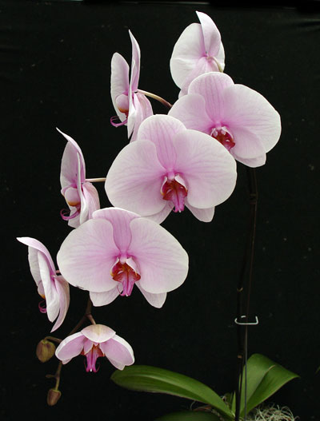
т.к. период цветения каждого цветка достигает 6 месяцев. Растение не требовательно ни к свету, ни к влажности и любит тепло, что в условиях квартир очень легко обеспечить. Родина фаленопсисов – Юго-Восточная Азия, где произрастает около 40 видов этих растений. Название этой орхидее было дано голландским ботаником Блюме, который нашел цветущее растение на одном из островов Малайского архипелага. Уже смеркалось, когда профессор заметил, как ему показалось, стайку белых бабочек, высасывающих нектар из каких-то цветков. Он подошел ближе и с удивлением понял, что это не бабочки, а цветки орхидеи. Он назвал ее фаленопсис, что в переводе означает «подобный бабочке». Цветущие фаленопсисы необычайно декоративны. На отцветшем цветоносе часто пробуждаются спящие почки, поэтому растение может быть усыпано цветами круглый год. Субстрат для посадки фаленопсисов – смесь сосновой коры и древесного угля в соотношении 10:1. Корни у растения отрастают от нижней части стебля, поэтому при посадке нужно оставлять место для того, чтобы по мере образования новых корней подсыпать грунт. Кроме этого образуются воздушные корни, которые в естественных условиях и в оранжереях могут достигать длины 1 м.
Каттлея (Cattleya) – относится к числу особенно красиво цветущих орхидей.
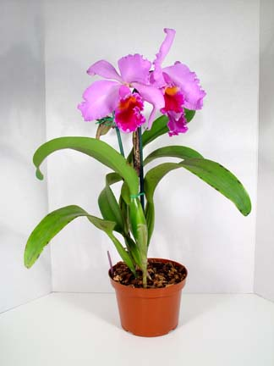
Род насчитывает более 60 видов и значительное количество разновидностей. Наибольшее число видов произрастает в Бразилии, в джунглях Амазонки. Существует два морфологических типа: двулистные и однолистные каттлеи. Самыми частыми окрасками являются малиновая, розовая, пурпурная и желтая. Наибольшей популярностью пользуются межродовые гибриды с участием каттлеи – брассокаттлеи, лелиокаттлеи, софролелиокаттлеи. В последнее время гибридизация направлена на получение миниатюрных растений с крупными цветками и цветением два раза в год. Если выращивать дома гибриды каттлеи, то слишком теплое в сочетании с низкой освещенностью содержание зимой может привести к истощению растений, поэтому желательно их досвечивать. Чрезмерный полив в сочетании с низкой температурой может вызвать загнивание корней. Желательны небольшие суточные колебания температуры. Для посадки каттлей можно использовать грунт, состоящий из смеси крошки сосновой коры с добавками угля и грубоволокнистого торфа.
Дендробиум (Dendrobium) – один из наиболее многочисленных родов орхидей, распространенных в Индии, Бирме, Малайзии, Австралии, Новой Зеландии, Китае, Японии, на Филиппинах и островах Тихого океана.
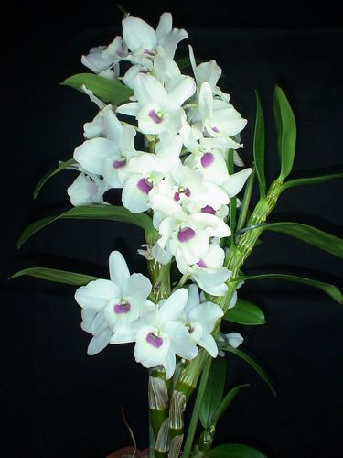
Включает около 900 видов и не меньшее количество естественных и садовых гибридов. Внешне растения напоминают стебли молодых деревьев. Листья разнообразной формы могут располагаться как на всем стебле, так и на его верхушке. Условно делятся на две группы: листопадные и вечнозеленые. Дендробиумы – орхидеи, лучше других размножающиеся вегетативно. Их можно размножать делением куста, стеблевыми черенками или верхушечными побегами – детками, образующими воздушные корни. На каждом стебле может вырасти до десятка деток, являющихся практически самостоятельными растениями. Эти орхидеи любят свет и свежий воздух, но плохо переносят сквозняки, нуждаются в периодическом опрыскивании. Температура в помещении должна быть умеренной (+18°...+20° С), зимой не ниже +15 °С. Субстрат для выращивания дендробиумов – кора сосны, перепревшие листья, древесный уголь и песок в соотношении 1:1:1:0,5.
Мильтония (Miltonia) – очень прихотливая орхидея для выращивания в комнатных условиях.
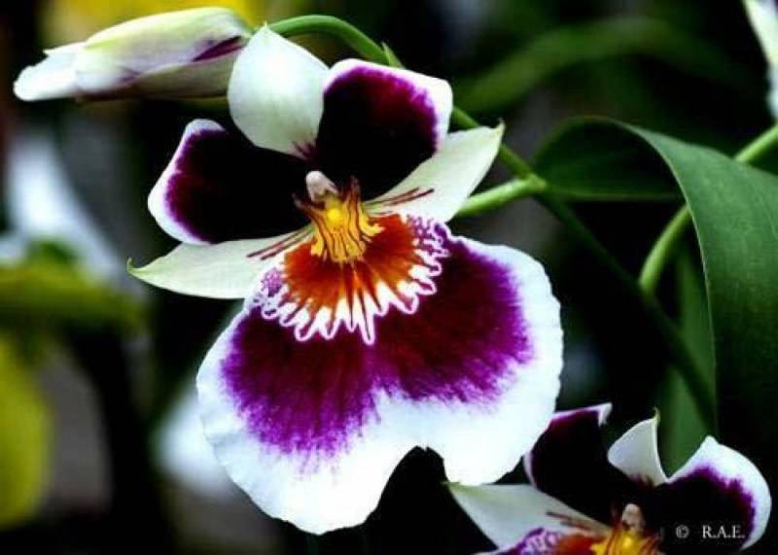
Бархатистые цветки Мильтонии, с кремовыми или белыми лепестками и чашелистиками, а так же с ярко-малиновой губой, имеют схожесть с садовыми фиалками, но по размеру значительно крупнее их, достигая в диаметре 10 сантиметров. Душистые цветки имеют цветонос, длина которого достигает 30 сантиметров. В природе Мильтония цветёт в конце весны – в начале лета, а в комнатных условиях – с августа по октябрь. Продолжительность цветения, обычно, составляет три-четыре недели. Мильтония - теплолюбивое растение, требующее содержания её в зимнее время при температуре не ниже 20°C. Она чувствительна к колебаниям температуры, а сквозняки и вовсе могут оказаться губительными для неё.
Мильтония любит хорошо освещённые места, не затенённые деревьями с улицы, но на чрезмерно освещённое место её не стоит помещать. Ей достаточно будет освещения в полуметре от окна, затенённого тюлевой занавеской. В зимнее время не лишним будет дополнительное искусственное освещение.
Во время весеннего роста и летом мильтонию следует обильно поливать, а вот в зимнее время полив надо ограничивать.
В период роста и образования бутонов растение необходимо подкармливать с интервалом в две недели специальной питательной смесью, составленной специально для семейства Орхидных. Зимняя подкормка проводится раз в месяц. Для обеспечения влажности порядка 60-70%, растение помещают на поддон с водой. Пересадка орхидных производится только тогда, когда весь горшочек заполнен корнями (с интервалом в 3-4 года).

2.3. Строение цветка и вегетативное размножение орхидей
Семейство орхидных (Orchidaceae). Эти декоративно-цветущие растения выделены в особую группу. Орхидеи - многолетние травянистые растения, родом из тропических стран с жарким и умеренным климатом. Орхидеи ценятся не только за своеобразность и красоту цветков самых разных оттенков и цветов, но и за то, что цветение многих из них приходится в основном на зимние месяцы. Бесспорным преимуществом против всех других цветущих растений является длительность цветения - цветы орхидей держатся около 1 месяца, у некоторых видов около 2-3 месяцев на растении и около месяца, если их срезать. Цветки орхидей одиночные, в кистевидных, метельчатых и колосовидных соцветиях. Цветки имеют яркоокрашенный околоцветник из двух трехчленных кругов. Задний лепесток внутреннего круга, называется губой и отличается от остальных и по форме и по окраске. Три тычинки в цветке крепятся к столбику, развиты из них только одна или две. Плод - коробочка. Семена очень мелкие, пылевидные.
Строение цветка орхидеи:
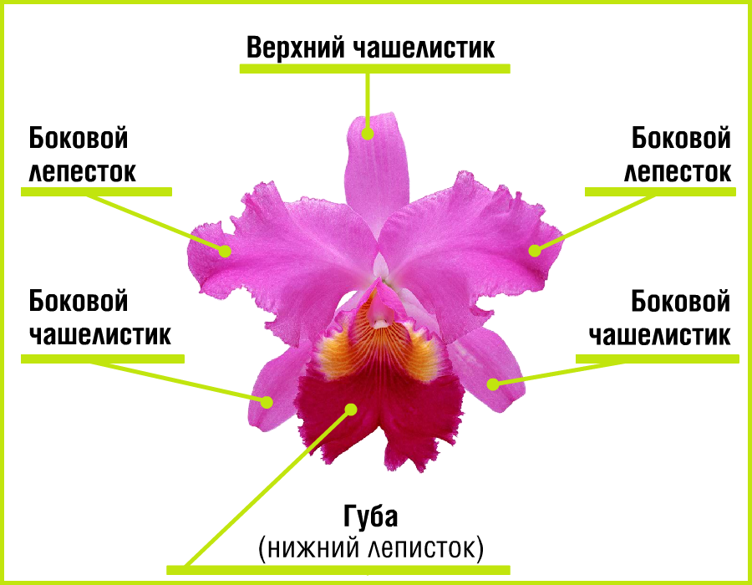
Орхидеи легко размножаются вегетативным путем. Значительно сложнее размножать их семенами. Семена орхидей ничтожно малы и похожи на пыль, они не имеют запаса питательных веществ в отличие от семян многих других растений. Поэтому их можно вырастить только на специальных питательных растворах в условиях полной стерильности.
При размножении семенами берут почву из рубленого мха (можно добавить немного листовой земли), которую хорошо увлажняют. Семена засыпаются рядами и не присыпаются почвой. Посев держат при температуре около 22-25°С, при высокой влажности воздуха. Семена вместо полива лучше аккуратно опрыскивать мягкой водой. После появления у всходов первого листика, их пикируют в почву, состоящую из рубленого мха и торфа в равных частях. Вторую пикировку проводят после появления второго листика, при этом в почву, кроме мха и торфа, уже добавляют рубленые корни папоротников. С образованием четырех листиков сеянцы пикируют из плошки в постоянные горшки.
При размножении делением, можно разъединить куст на части с корнями. При этом на каждой части желательно оставить по три ростка, что бы растения оказались жизнеспособными. Места срезов присыпают толченым углем.
Можно отделить старую бульбу у отцветших орхидей. Старые бульбы, которые потеряли листья, отделяют и сажают в отдельный горшок. При этом поддерживают влажный воздух, а температура должна быть не ниже 20°С. Через некоторое время из почек у основания старой бульбы появляются новые растения на собственных корнях. Через некоторое время их отделяют и рассаживают в горшки.
Для размножения черенками берут старые, удлиненные стебли, боковые побеги или отцветшие цветочные стебли. Черенки берут около 10-15 см длиной. Срезанный черенок не втыкают в землю, как у других комнатных растений, а кладут плашмя на поверхность почвы (песка или мха) и помещают его в тепличку, желательно с подогревом. Можно размножать орхидеи не срезанием черенков, а отводкой стебля в соседний горшок, отрезать его от материнского растения после укоренения.
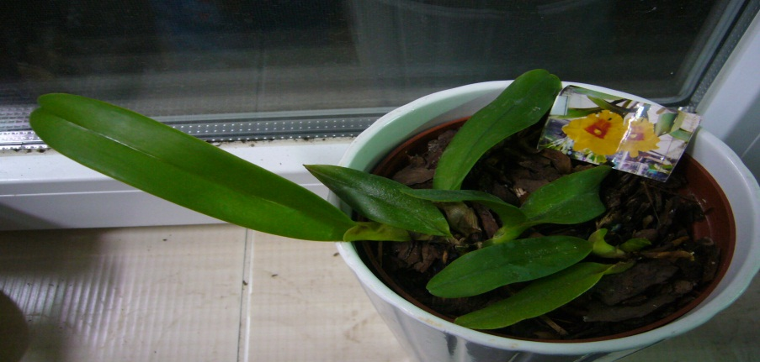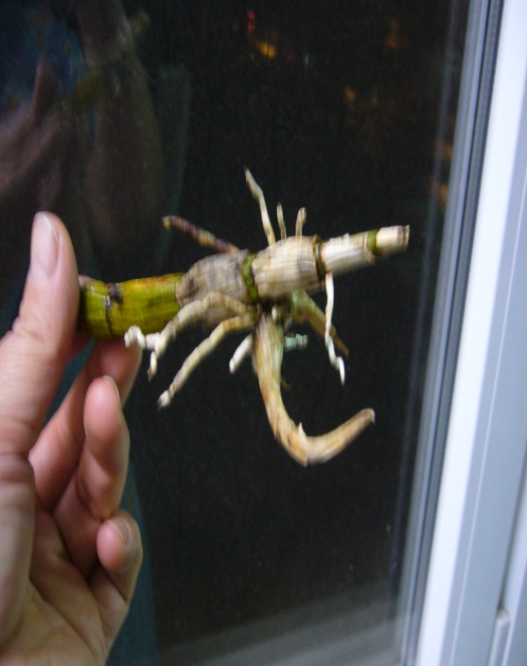
А) Размножение делением куста | Б) Размножение черенками
В домашних условиях мы провели сравнительные опыты по вегетативному размножению орхидей. Результаты опытов, которые мы провели в 2011 году, занесли в таблицу: «Способы вегетативного размножения орхидей»
 | Способы вегетативного размножения
 | Делением куста  (штук) | Делением старой бульбы  (штук) | Черенками (удлин. стебли, боковые побеги, цветочные стебли) (штук)
Количество исходного материала | 3 | 3 | 3
Результат (количество побегов) | 2 | 1 | 2

и выразили графически:

Диаграмма «Результаты вегетативного размножения орхидей»

Вывод: чтобы получить наилучший результат вегетативного размножения комнатных орхидей нужно размножать их делением куста или черенками. Все виды орхидей, не смотря на общие требования в уходе, могут отличаться в легкости выращивания. Есть очень капризные орхидеи, но, есть много видов, которые довольно легко можно содержать дома и заставить цвести. Кроме того, для орхидей очень важно соблюдение периода покоя.
2.4. Подготовка почвы для выращивания орхидей
Качественные характеристики почвы для орхидей - грубая, воздухо- и водопроницаемая, со слабокислой реакцией и с не высокой концентрацией питательных веществ. Для составления почвенной смеси нужно взять 1 часть мелкорубленых корней папоротника, 1 часть мелкорубленого мха, 1 часть рыхлой легкой дерновой земли и 1 часть листовой земли. В почвенную смесь к орхидеям можно добавить немного опавших дубовых листьев (они улучшают структуру почвы). В настоящее время можно купить уже готовую почвенную смесь для орхидей в цветочном магазине или центре. Тем не менее, перед пересадкой покупную почвенную смесь стоит проверить на впитываемость воды - она должна проходить сразу, не задерживаясь на поверхности.
Горшок для орхидеи лучше выбрать белый или прозрачный – он не будет нагреваться на солнце и перегревать корни. Обязательно пластиковый – в глиняном горшке корни орхидей намертво пристают к шершавым стенкам и очень травмируются при пересадке. В горшке обязательно должны быть отверстия, ведь одно из главных условий здорового самочувствия орхидей – отличная вентиляция. Кроме того, в таком горшке не будет застаиваться вода.
Практически все орхидеи, кроме листопадных видов не любят пересадку и переносят ее несколько болезненно. Эпифитные орхидеи (комнатный представитель - Ванда) пересаживают через 4-5 лет, вечнозеленые (комнатный представитель - фаленопсис, каттлея, мильтония, дендробиум) - через 2-3 года. Но это в теории. На самом деле орхидеи пересаживают даже не только, когда корни вылезают из дренажного отверстия, а когда весной они слишком медленно растут или не растут совсем. Вообще и корневая система орхидей, и надземная часть растут очень медленно, и в первый год после пересадки только успевают укорениться. Посадка в слишком большую просторную посуду или частая пересадка только тормозит рост растений. Если орхидеи посажены в бедную, не питательную почву, то лучше провести курс подкормки удобрениями, чем проводить пересадку, если корни еще не заполнили горшок. После пересадки орхидеи могут не зацвести в первый же год, или цвести мелкими, менее красивыми цветками. Орхидеи будут цвести только после хорошего укоренения. В нашей местности вода не самая мягкая, даже кипяченая, поэтому лучше пересаживать растения ежегодно, так как в почве происходит отложение солей, а это вредит здоровью орхидей.
Пересаживать орхидеи начинают, когда они только трогаются в рост. Дренаж для культуры орхидей является обязательным. Причем дренаж должен быть не чисто символическим - пара камушков, а основательным. Для эпифитных орхидей дренаж должен составлять 1/2 от объема горшка. Поверх дренажа желательно положить небольшой слой мха сфагнума. После посадки орхидей в новый горшок, землю можно прикрыть живым мхом и периодически его опрыскивать. Живой мох сохраняет влажность почвы и поддерживает влажность воздуха около растения. Мох на поверхности горшка заменяется ежегодно, лучше несколько раз, хотя бы через 3 месяца.
3. Опыты 2012 года
3.1. Температура и освещение для орхидей
Хотелось бы сказать, что окна, расположенные на юг - лучшее место для орхидей. Однако это не совсем так. Орхидеям нужно много яркого рассеянного света, поэтому потребуется притенение в жаркие часы дня на южном окне. Хорошо подойдет для выращивания орхидей и восточное окно, а на западном окне, если оно не затенено деревьями, так же может понадобиться притенение, как и на южном. Чем больше света и свежего воздуха, тем лучше будут расти, и развиваться орхидеи. Чтобы орхидеи благополучно росли и цвели необходимо обеспечить им продолжительность светового дня около 12-15 часов. Поэтому зимой понадобится дополнительное искусственное освещение. Помещение с орхидеями должно регулярно проветриваться, но ни каких сквозняков и резких перепадов температуры! Перед выбором, какого-то определенного вида орхидей, нужно учитывать температуру, которая ему будет нужна. Так как есть орхидеи для прохладных помещений (например, дендробиумы, пафиопедилюмы, целогинии), для умеренных (например, лелии) и для теплых (например, фаленопсисы, ванды, некоторые дендробиумы и каттлеи). Понятно, что орхидеи, нуждающиеся в прохладном содержании будут неважно себя чувствовать, если их выращивать в слишком теплой комнате. Следует предусмотреть, что во время цветения и пересадки температура в помещении должна быть немного выше, чем обычно, однако в слишком теплом помещении цветки не продержатся долго.
В домашних условиях мы провели опыты и получили следующие результаты:
1. Орхидеи, которые находились на юго-западном окне температура воздуха колебалась в пределах 23-25 ̊ С, в течение суток были освещены 11-12 часов, имеют более крупные цветки, зацветают через 2-3 недели после появления цветоноса и длительность цветения до 6 месяцев.
2. Орхидеи, которые находились на юго-восточном окне температура воздуха колебалась в пределах 23-25 ̊ С, не получали дополнительного освещения, зацветали медленнее, через 4-6 недель, цветки мельче, но с более интенсивной окраской и длительностью цветения до 6 месяцев..
3. Орхидеи, которые находились на юго-восточном окне температура воздуха колебалась в пределах 21-23 ̊ С, получали дополнительное освещение 11-12 часов имеют более крупные цветки, зацветают через 2-3 недели после появления цветоноса и длительность цветения до 6 месяцев.
4. Орхидеи, которые находились на юго-западном окне температура воздуха колебалась в пределах 21-23 ̊ С, в течение суток были освещены менее 10 часов, имеют более крупные цветки, зацветают через 4-6 недель после появления цветоноса и длительность цветения до 6 месяцев.
Результаты опытов занесли в таблицу «Влияние освещения и температурного режима на длительность цветения комнатных орхидей»:
Температура воздуха | Экспозиция | Длительность освещения | Период формирования цветков | Размеры цветка | Длительность цветения | Окраска цветка
23-25 ̊ С | юго-запад | 11-12 часов | 2-3 недели | 6-10 см | 4-6 месяцев | Менее интенсивн.
23-25 ̊ С | юго-восток | менее 10час. | 4-6 недель | 4-6 см | 4-6 месяцев | Интенсивная
21-23 ̊ С | юго-восток | 11-12 часов | 2-3 недели | 6-10 см | 4-6 месяцев | Менее интенсивн.
21-23 ̊ С | юго-запад | менее 10час. | 4-6 недель | 4-6 см | 4-6 месяцев | Интенсивная
Вывод: на характер формирования цветоноса и длительность цветения орхидей влияет длительность освещения не менее 11-12 часов в сутки (продолжительность светового дня в разные сезоны года), стабильная температура воздуха в пределах 21-25 ̊ С и высокая влажность воздуха. При интенсивном и правильном уходе у орхидей рода Фаленопсис (Phalaenopsis) практически не бывает периода покоя и растение радует красивыми цветками в течение всего года. В зависимости от сезона года цветки имеют более интенсивную окраску (осень-зима) и менее интенсивную (весна – лето), также размер цветка - осень-зима менее крупные, 4-6 см, а весна – лето более крупные цветки 6-10 см.
Диаграмма «Длительность цветения орхидеи рода Phalaenopsis в зависимости от температуры воздуха и освещенности»

Ф-1 – орхидея Phalaenopsis – экземпляр №1 (юго-западное окно)
Ф-2 – орхидея Phalaenopsis – экземпляр №2 (юго-восточное окно)
Ф-3 – орхидея Phalaenopsis – экземпляр №3 (юго-восточное окно)
Ф-4 – орхидея Phalaenopsis – экземпляр №4 (юго-западное окно)
Вывод: на рост, развитие, цветение комнатных орхидей рода Фаленопсис (Phalaenopsis) практически не влияет экспозиция нахождения орхидей.

3.2. Влажность воздуха
Орхидеи требуют очень высокой влажности воздуха, при этом в помещениях с центральным отоплением зимой или жарким летом, даже 2-3-кратное опрыскивание не поможет. Хотя периодически орхидеи нужно опрыскивать из гигиенических соображений. Орхидеи не опрыскивают, если они находятся на солнце, а во время цветения опрыскивают так, чтобы вода не попадала на цветки. Лучше всего опрыскивать орхидеи с утра или после обеда, на ночь можно опрыскивать в том случае, если горшки с орхидеями стоят не на балконе или веранде, т.е. если не ожидается ночного понижения температуры. Высокая влажность воздуха, наверное, основное и очень важное условие содержания орхидей.
Влажность воздуха повышают содержанием орхидей в комнатных тепличках, оранжереях, выращивая их в аквариуме или около аквариума или террариума с водой. Можно разместить горшочки с орхидеями на поддон с камушками и водой. Можно вместо поддона использовать кошачий горшок, тогда камушки или галька не понадобятся, так как там есть решетка.
3.3. Полив орхидей
Во время роста и цветения орхидеи поливают довольно обильно и регулярно. Не надо поливать так, что сегодня больше, завтра меньше. Полив должен быть равномерным. Недостаток влаги приведет к тому, что растение хотя и будет расти, но побеги образуются слабыми и недостаточно развитыми, что окажется неисправимым. Поливают орхидеи в период роста так, чтобы почва была все время слегка влажной. Можно поливать орхидеи и с поддона. Насколько обильно или умеренно поливать, зависит от вида орхидеи и стадии развития.
Вода для полива орхидей годится только мягкая, без всяких химических примесей. Воду для полива либо отстаивают, либо добавляют в нее кусочки торфа, для уменьшения жесткости (из расчета 10г на ведро воды). Торф помещают в платяной мешочек и опускают на сутки в ведро. Одну порцию торфа можно использовать не больше 2-3х раз, затем его заменяют на свежий. Наиболее распространенный способ - полив кипяченой водой. Еще лучше использовать воду, отфильтрованную через бытовой фильтр.
3.4. Подкормки удобрениями
Во время активного роста орхидеи подкармливают специальными удобрениями для орхидей. Если таковых нет, то можно использовать комплексное минеральное удобрение для цветущих комнатных растений, при этом дозу берут в 2, а то и 3 раза меньше рекомендованной производителем. Подкормки проводят не чаще одного раза в 3 недели. Хотя вопрос подкормках среди цветоводов довольно спорный: одни советуют подкармливать чаще, но в меньшей дозе, другие - не более чем один раз в месяц в обычной концентрации удобрения. Поэтому это дело собственного опыта, хотя по- прежнему в силе правило: "лучше недокормить, чем перекормить".
Подкармливают только хорошо укоренившиеся растения в период роста. Не подкармливают только что пересаженные растения или ослабленные болезнью или вредителями. Нельзя проводить подкормки по сухому субстрату и в жаркие летние дни, когда почва слишком быстро пересыхает.

- Заключение

- В процессе исследовательской работы мы изучили родовое разнообразие комнатных орхидей (Phalaenopsis, Miltonia, Dendrobium, Cattleya).
- Выяснили, что наилучший результат вегетативного размножения комнатных орхидей получается при делении куста или черенками.
- Все виды орхидей, не смотря на общие требования в уходе, могут отличаться в легкости выращивания.
- Изучили, что на характер формирования цветоноса и длительность цветения орхидей влияет длительность освещения не менее 11-12 часов в сутки (продолжительность светового дня в разные сезоны года), стабильная температура воздуха в пределах 21-25 ̊ С и высокая влажность воздуха. При интенсивном и правильном уходе у орхидей рода Фаленопсис (Phalaenopsis) практически не бывает периода покоя и растение радует красивыми цветками в течение всего года. В зависимости от сезона года цветки имеют более интенсивную окраску (осень-зима) и менее интенсивную (весна – лето), также размер цветка - осень-зима менее крупные, 4-6 см, а весна – лето более крупные цветки 6-10 см.
- Подготовили рекомендации для любителей – цветоводов по уходу за комнатными орхидеями:
- Вредители орхидеи и меры борьбы с ними
- Источники инфекции и гигиена растений
- Памятка по уходу за комнатными орхидеями

Используемая литература

1. В.А. Михеев «Орхидеи» издательство «Россия молодая», 1993
2. Г.Л. Коломейцева, С.О. Герасимов Издательство: Кладезь-Букс, 2006
3. Д.Г. Хессайон Кладезь-Букс Все об орхидеях, 2008
4. Орхидеи Автор: Згурская М. Фолио, 2008
5. Герасимов С., Журавлев И. Росагропромиздат. Орхидеи, 1988
6. Стрельцов Б.Н. и др. Хранение цветов. – М.: Агропромиздат, 1998

Приложение № 1
Вредители орхидеи и меры борьбы с ними
Красный паутинный клещ. Поселяется на верхней и нижней стороне листа, на побегах, в пазухах листьев. Поврежденные растения отличаются бледно-желтой окраской. Поверхность поврежденных листьев сначала покрывается бледными точками от высасывания клеточного сока, но в дальнейшем пятна увеличиваются и образуют сплошные белесые пятна, листья преждевременно опадают, цветение отсутствует. Растение ослабевает и погибает. Способствует поражению красным клещиком сухой воздух в помещении.
Меры борьбы. Если поражение орхидеи не сильное, то сначала можно попробовать бороться с вредителем протерев тщательно листья с обеих сторон и стебли мыльным раствором. При более сильном поражении применяют опрыскивание инсектицидами (дерис, фитоверм, фуфан, актеллик).
Красный плоский клещ - его очень трудно обнаружить, кроме того, он не образует паутины. Признаком появления этого вредителя являются белые или желтоватые пятна. Кожица на листьях мертвеет и трескается, листья и цветы деформируются и перекручиваются.
Меры борьбы. Протирание мыльным раствором может не дать положительных результатов, поэтому лучше сразу применить опрыскивание инсектицидами (фитоверм, фуфан, актеллик).
Щитовки: коричневые бляшки по поверхности листьев и стеблей, высасывают клеточный сок. Листья теряют окраску, сохнут и опадают. Способствует поражению щитовкой слишком сухой воздух вокруг орхидей.
Меры борьбы. Для механической очистки вредителей листья протирают мыльной губкой. Затем растение опрыскать 0,15% раствором актеллика (1-2 мл на литр воды).
Трипсы - сами насекомые очень мелкие, похожи на маленькие черные точки на листьях. Главным фактором, способствующим размножению трипсов, является высокая температура и низкая влажность воздуха. На нижней стороне листа трипс откладывает многочисленные колонии, а на верхней стороне листа появляются светлые точки. В результате верхняя сторона листа становится серовато-коричневой с серебристым блеском. Начинается поражение листьев обычно с кончиков. При массовом поражении вся поверхность листа становится белесой и обесцвеченной, затем листья буреют и опадают. Основной вред трипсы наносят цветкам, которые покрываются пятнами и деформируются.
Меры борьбы. Растение следует опрыскивать, при необходимости неоднократно инсектицидами (фитоверм, децис, актеллик, инта-вир).
Тли - колонии тлей поражают все части орхидей, они повреждают листья с нижней стороны, бутоны, верхушки побегов. Поврежденные части обесцвечиваются, листья скручиваются, желтеют и опадают. Растение сильно угнетается и прекращает нормальное развитие. Бутоны не раскрываются, цветы загрязняются липкими выделениями.
Меры борьбы. В первую очередь, этих довольно крупных вредителей нужно механически удалить с пораженных частей, сильно пораженные листья или побеги удаляются. Затем применяется опрыскивание перметринсодержащими препаратами и деррисом, фитовермом, децисом, актелликом, интавиром. При сильном поражении повторить обработку.
Белокрылка - Это мелкая белая мошка, хорошо заметная невооруженным глазом. Зеленоватые личинки расселяются на нижней стороне листьев, высасывают клеточный сок и оставляют сахаристые выделения. На листьях появляются слабо заметные белесые или желтоватые пятна. Пораженные листья скручиваются, желтеют и опадают.
Меры борьбы. Требуется каждые три дня опрыскивание инсектицидами (фуфан, актеллик, интавир). Удаляют пораженные листья бутоны и цветки. Сразу бороться с этим вредителем довольно сложно, иногда на это уходит не одна неделя, так как насекомые частично улетают при прикосновении или опрыскивании. Поэтому примите меры профилактики других растений в доме, которые еще возможно не пострадали, опрыскав их инсектицидом.
Черная гниль
Этими видами растения поражаются в любом возрасте. Наиболее опасна гниль корней и основания туберидия. В результате гибнет все растение. Болезнь носит очаговый характер и быстро распространяется от больных растений к здоровым. Пораженные ткани чернеют. Туберидии мумифицируются. Распространению заболевания способствуют низкая температура и высокая влажность воздуха и почвенного субстрата, когда корневая система развивается медленно, а отдельные участки корней, вледствие недостатка воздуха и вереувлажненном субстрате, отмирают и становятся доступными патогенным грибам. Черной гнилью поражаются каттлея, стангопея, лелия, лелиокаттлея, пафиопедилюм.
Меры борьбы. Оптимизация условий увлажнения. Опрыскивание и полив растений препаратами меди: хлорокисью меди в концентрации 0,5%, хомецином - 0,4, медным купоросом в разведении 1:100000. Больное растение уничтожают. Фунгициды замедляют развитие заболевания.
Корневая гниль
Пораженные корни, туберидии и листья загнивают, размягчаются и буреют. Возбудители заболевания проникают в корни через повреждения. Заболевание отмечено на цимбидиуме, пафиопедилюме, ванде, мильтонии и одонтонии.
Меры борьбы. Оптимизация условий выращивания. Трехкратный полив и опрыскивание растений суспензией фундазола в концентрации 0,2%, топсина-М - 0,2%, беномила - 0,2% с интервалом в 10 дней.
Коричневая гниль.
Чаще поражаются молодые листья и побеги. На них появляются водянистые, светло- и темно-коричневые пятна, быстро увеличивающиеся в размере. При поражении стеблей и точки роста гибнет все растение. Бактериальная гниль прогрессирует при наличии избыточного увлажнения низкой температуры воздуха. Поражаются каттлея, цимбидиум, фаленопсис, пафиопедилюм.
Сильно пораженные растения уничтожают. Локальные пятна вырезают до здоровой ткани, места среза засыпают толченым углем. Улучшают гигро- и терморежим. В качестве профилактики производится опрыскивание препаратами на основе меди.
Фузариозная гниль
Вызывает пятнистость и гниль листьев, туберидия, центральной отрастающей точки побега. Параженные листья каланты желтеют, позже становятся темно-серыми. Ткань листа размягчается и покрывается спороношением гриба в виде беловато-розового налета. Края листьев подсыхают и скручиваются. На листьях цимбидиума образуются погруженные темно-коричневые пятна. Центральный побег загнивает и отмирает. Поражаются также ангрекум, эпидендрум, ванда, мильтония.
Меры борьбы такие же, как с корневой гнилью.
Серая гниль
Поражает цветки. На лепестках появляются мелкие бурые пятнышки, позднее гниль распространяется на весь цветок. Чаще поражаются физиологически ослабленные растения. Избыточная относительная влажность воздуха и низкая температура - основные условия распространения заболевания. Поражаются преимущественно белоцветковые грексы каттлеи, фаленопсиса, цимбидиума.
Пораженные цветки уничтожают. Понижают влажность воздуха, повышают температуру и улучшают вентиляцию.
Антракноз
На них образуются четко ограниченные от здоровой ткани бурые пятна разной величины с мелкими черными точками - пикнидами гриба. Пораженный лист мозаично окрашивается и отмирает.
Развитию заболевания способствует высокая относительная влажность воздуха и температура. Инфекция распространяется с каплями воды при опрыскивании растений и поливе. Поражаются цимбидиум, каттлея, дендробиум, стангопея и другие орхидные.
Пораженные листья срезают. Сокращают использование азотных удобрений. При появлении заболевания растения опрыскивают фундазолом в концентрации 0,2%, топсином-М - 0,2%, хлорокисью меди - 0,5% и другими фунгицидами 2-3 раза с интервалом 10 дней, профилактически 1 раз в месяц.
Ржавчина
У разных видов орхидных признаки поражения различны. Часто наблюдается хлороз листьев. Поражаются каттлея, эпидендрум, онцидиум, блетия, стангопея. Возбудители завезены с Кубы. Больные растения уничтожают.
Пятнистость листьев
Мозаика цимбидиума
Возбудитель - вирус черной штриховатости цимбидиума. На молодых листьях хлоротичные пятна и штрихи расположенные параллельно центральной жилке листа. По мере развития болезни штрихи и пятна становятся более очерченными и темными. Для старых листьев характерен некроз пораженных тканей. Растения отстают в росте, интенсивность цветения снижается. Инфекция распространяется тлей, при вегетативном размножении растений и инструментом при обрезке листьев и соцветий.
Меры борьбы. Стерилизация режущих инструментов 70% спиртом. Выбраковка больных растений.
Кольцевой вирус одонтоглоссума.
Встречается реже мозаики цимбидиума. Болезнь проявляется с появлением пятен на листьях и цветках.
Мозаика каттлеи
Наиболее характерные симптомы поражения на цветках - пестролепестность, деформация, на листьях - слабая крапчатость, хлоротичность и деформация. Согласно списку Американского фитопатологического общества, каттлеи поражаются двумя вирусами.
Неинфекционные заболевания
Неравномерный полив, перегрев в результате избыточного солнечного освещения, применение пестицидов, несбалансированное питание и ошибки культуры выращивания могут вызывать разнообразные пятнистости листьев, усыхание верхушек листьев, отмирание корней и прочие поражения тканей.

Приложение № 2
Источники инфекции и гигиена растений
Часто возникает вопрос, откуда вообще попадают вредители на растения в комнате: ведь, казалось бы, оконные стекла защищают их от воздействия внешнего мира.
Вредители могут попасть на растение несколькими путями: возможно, вы приобрели уже зараженное или инфицированное растение. Попав в квартиру, вредители размножились и, в самом худшем случае, перекинулись также и на другие растения.
Некоторые вредители очень подвижны и могут самостоятельно преодолевать довольно большие расстояния. Например, у многих видов тлей на одной из стадий развития появляются крылья, с их помощью они могут попасть на растения во время проветривания комнаты.
Возникновению инфекций способствует также пренебрежение гигиеной при уходе за растениями. Поэтому позаботьтесь о соблюдении основных гигиенических требований, иначе Вы сами поможете распространению вредителей. Почва для пересадки растений обязательно должна быть здоровой. Имеющиеся в продаже субстраты, как правило, отвечают этому условию, однако самодельные смеси из садовой земли и компоста могут быть заражены вредителями или болезнетворными микроорганизмами. Болезнетворные грибки сохраняют жизнеспособность довольно долго, поэтому бывший в употреблении горшок надо как следует вымыть губкой, прежде чем пересадить туда растение. Не случалось ли вам иногда после прогулки по саду обнаружить у себя на одежде каких-нибудь маленьких насекомых? Вредители могут попасть в комнату и этим путем.
Если какое-то из ваших растений все же заболело, следует отставить его от всех остальных как можно дальше, чтобы вредители не распространились на здоровые растения. Прежде чем обработать растение системным фунгицидом, следует удалить листья и побеги, особенно сильно пораженные грибком или насекомыми. Тщательно протрите место, где стояло заболевшее растение, там также могут довольно долго сохраняться вредители.

Приложение № 3
Памятка по уходу за комнатными орхидеями
- Не ставьте фрукты вблизи орхидей. Яблоки, как и некоторые другие фрукты, выделяют этилен, сокращающий время цветения орхидей.

- Орхидеи очень любят свет, однако им вредит яркое солнце. Зимой растения также нуждаются в свете, поэтому в помещении, где растут орхидеи, на ночь нужно оставлять горящие лампы.

- Орхидеи любят свежий воздух (но без сквозняков) и постоянную высокую влажность воздуха. Поэтому идеальными местами для их выращивания являются кухни и ванные комнаты, однако при условии, что их регулярно проветривают.

- Некоторые вещества, входящие в состав водопроводной воды, оказывают негативное воздействие на рост орхидей, поэтому для полива рекомендуется использовать охлажденную кипяченую воду.

- Поливайте и опрыскивайте орхидеи летом обильно, а зимой очень умеренно, т.к. любое растение должно отдохнуть перед активным ростом и цветением.

- После полива, прежде чем поставить горшки с орхидеями на место, убедитесь в том, что лишняя вода вытекла из отверстия для стока. В противном случае корни орхидеи загнивают, и растение погибает.

- Уезжая в отпуск, не бойтесь засушить свои растения (2–3 недели засухи им не очень страшны). Единственное – избавьте их от прямых солнечных лучей, но не от света, и не кладите их в кладовку или в ванную, а то сгниют.

- Для посадки орхидей-эпифитов использовать кору, например кору сосны, т.к. она легка в обработке. Но только не сдирайте кору с живых деревьев.

- Комнатные орхидеи рекомендуется подкармливать только специальными удобрениями. Делать это следует исключительно в период активного роста.

